27.12.2024
2241

О внесении изменений в Состав комиссии по оказанию финансовой поддержки управляющей компании, осуществляющей функции по управлению территорией опережающего социально-экономического развития «Заречный», утвержденный постановлением Администрации города Заречного от 29 июля 2024 г. № 1161

В связи с кадровыми изменениями, руководствуясь статьями 4.3.1 и 4.6.1 Устава закрытого административно-территориального образования города Заречного Пензенской области, Администрация ЗАТО г. Заречного Пензенской области п о с т а н о в л я е т:

1. Внести изменения в Состав комиссии по оказанию финансовой поддержки управляющей компании, осуществляющей функции по управлению территорией опережающего социально-экономического развития «Заречный», утвержденный постановлением Администрации города Заречного от 29 июля 2024 г. № 1161, изложив его в новой редакции (приложение).
2. Настоящее постановление вступает в силу на следующий день после дня его официального опубликования.
3. Настоящее постановление опубликовать в муниципальном печатном средстве массовой информации – в газете «Ведомости Заречного».
4. Контроль за исполнением настоящего постановления возложить на заместителя Главы Администрации города Заречного Д.Е. Климанова.
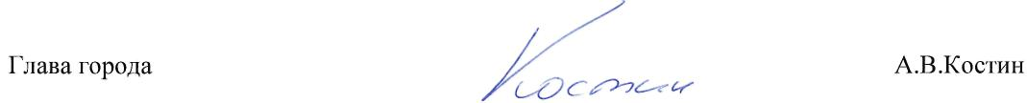

Приложение
к постановлению Администрации
города Заречного Пензенской области
от 27.12.2024 № 2241

Приложение № 2
Утвержден
постановлением Администрации
города Заречного Пензенской области
от 29.07.2024 № 1161
в редакции от 27.12.2024 № 2241

Состав
комиссии по оказанию финансовой поддержки управляющей компании, осуществляющей функции по управлению территорией опережающего
социально-экономического развития «Заречный»

Климанов  Денис Евгеньевич |  | заместитель Главы Администрации города Заречного, председатель комиссии;
Геращенко  Марина Михайловна |  | начальник отдела развития предпринимательства и сферы услуг Администрации города Заречного, заместитель председателя комиссии;
Щербаков  Юрий Артемович |  | ведущий специалист отдела развития предпринимательства и сферы услуг Администрации города Заречного, секретарь комиссии.
Члены комиссии:

Арбузова  Наталья Александровна |  | начальник отдела экономики Администрации города Заречного;
Баскаков  Сергей Владимирович |  | индивидуальный предприниматель, общественный помощник по г. Заречный уполномоченного по защите прав предпринимателей в Пензенской области (по согласованию)
Байдаров  Игорь Сергеевич |  | председатель совета благотворительного фонда содействия развитию спорта и культуры «Атомный», (по согласованию);
Кривов  Валерий Николаевич |  | советник Главы города по профилактике коррупции и правонарушений;
Посадскова  Наталья Валентиновна |  | заместитель директора – начальник отдела специальных поручений и мониторинга право творчества МКУ «Управление городского развития и проектной деятельности» (по согласованию);
Чувашова  Елена Ивановна |  | начальник отдела бухгалтерского учета - главный бухгалтер Администрации города Заречного

